2019年8月
立即发布
新闻稿
媒体垂询，欢迎联系：
Amri Rahim | amri@rebl.my | +60123058829

甜中带咸 · 完美均衡
Munchy’s 新推出LEXUS Salted Sandwich
给你甜咸适中、心满意足的美味！

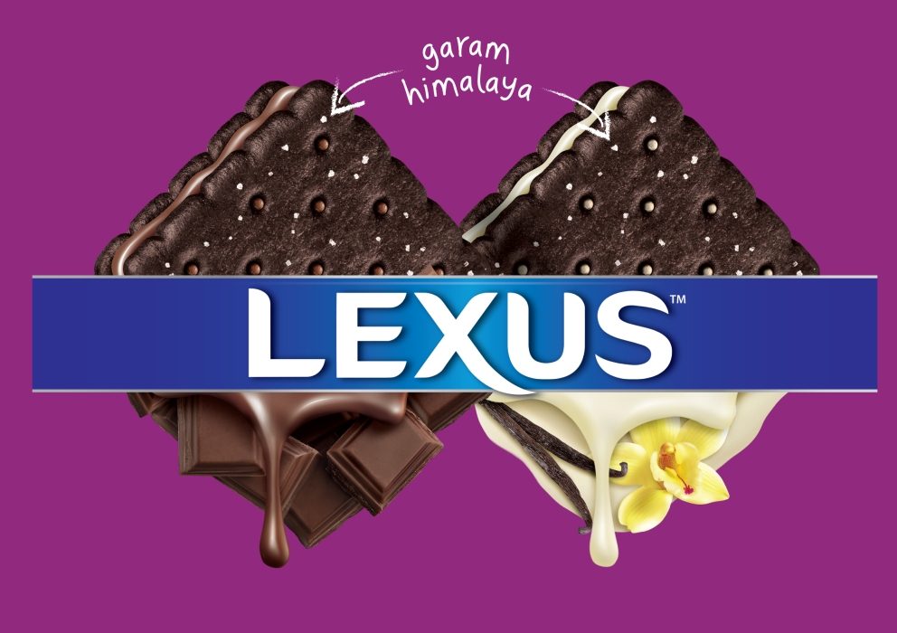

（吉隆坡讯）这个十月，Munchy’s 旗下的LEXUS饼干再次推出新口味——全新LEXUS Salted Sandwich甜咸口味饼干，在传统甜味夹心饼外层添加了喜马拉雅盐，甜中带咸的均衡口味，绝对会受到全马家家户户的喜爱。Munchy’s 旗下LEXUS Salted Sandwich必让全家共聚天伦时，更添甜蜜。

现代人勇于尝鲜，这让食品不再局限于传统的单一口味。结合甜酸苦辣、大胆开发创新口味，俨然已成了现时倍受欢迎的美食新趋势。面对这一波新挑战，Munchy’s旗下LEXUS紧贴潮流，大胆在传统甜味饼干中添加咸味，完美打造甜咸适中、令人惊叹的均衡口味。

两块酥脆的饼干夹着奶香十足的甜馅心，饼干外层添加了来自喜马拉雅山盐的咸口味，你每咬一口都能享受到饼干的香浓巧克力和夹心的香草味奶香，加上伴随而来的微微咸味，让这趟与众不同的口福之旅更显层次丰富。Munchy’s旗下新品LEXUS Salted Sandwich采用精心研制的独特配方，味道甜咸兼具，均衡完美，令人倍感满足。Munchy’s全新LEXUS Salted Sandwich甜咸夹心饼，满足不同的味蕾，每一次品味都能体验到前所未有的味觉享受。

家人共聚的美好时光，有了Munchy’s新品LEXUS Salted Sandwich美味点缀，气氛更加难忘。不论是在家里享用、全家户外野餐或外带解馋，它的独立包装既方便自己随时一饱口福，又容易与朋友挚爱共享，对每个人来说都是至高享受。

自1998年以来，Munchy’s LEXUS便成为大马人最喜爱的饼干。Munchy’s LEXUS Salted Vanilla Sandwich 和LEXUS Salted Chocolate Sandwich 是新增的饼干，每包重量190gm（含10小包独立方便装）。全马各地的霸级市场、超级市场和商店均有出售，建议零售价是RM5.15 （西马）及RM5.45 （东马）。

- 完 -

备注

MUNCHY’S简介

MUNCHY’S 成立于1991年，它是马来西亚排名第一的国产饼干品牌* ，在马来西亚峇株巴辖拥有最先进的生产设施。MUNCHY’S 生产各种各样的饼干，品牌知名度非常高，能满足所有消费群体的需求。为了让家家户户都能享受各种零食，全马各地的商店均有销售MUNCHY’S的产品，其饼干也出口至海外50多个国家。MUNCHY’S主要的产品包括MUNCHY’S Cream Crackers、LEXUS Sandwich Biscuits、Oat Krunch、MUZIC Wafer、 CHOC-O 以及 CAPTAIN MUNCH 曲奇。

欲知详情，欢迎浏览www.facebook.com/munchys或MUNCHY’S网站http://www.munchys.com。

*2019年7月尼尔逊零售指数企业价值份额，MAT 。

